

**UNIVERSIDAD TECNOLÓGICA DEL PERÚ**

**Informe Final**

TITULO DEL PROYECTO:

Implementación de artefactos modernos de seguridad en la cadena de supermercados Tottus

**Trabajo que como parte del curso de Introducción a las TIC presentan los alumnos**

**INTEGRANTES:**

1. VALLEJOS SAUÑE, Alexis Zahir Cod. U22318310

2. MARIANO ASENCIO, Erick Ryan Cod. U21224667

3. FLORES RAMIREZ, Anthony Guiliano Cod. U23100394

4. JACINTO BADILLO, Jonathan Jesus Cod. U22100659

**Índice**

1. RESUMEN: 3

2. INTRODUCCIÓN 3

3. GENERALIDADES 4

3.1. RESUMEN DE LA EMPRESA: 4

3.1.1. RESEÑA HISTORICA 4

3.1.2. MISIÓN 4

3.1.3. VISIÓN 4

3.2. SITUACIÓN PROBLEMÁTICA 4

4. DESARROLLO 5

4.1. SOLUCIÓN PLANTEADA 5

4.2. HERRAMIENTAS TIC A EMPLEAR 5

4.3. PLAN DE IMPLEMENTACIÓN DE LA SOLUCIÓN 6

5. CONCLUSIONES 7

6. RECOMENDACIONES 7

7. BIBLIOGRAFÍA 7

8. ANEXOS 7

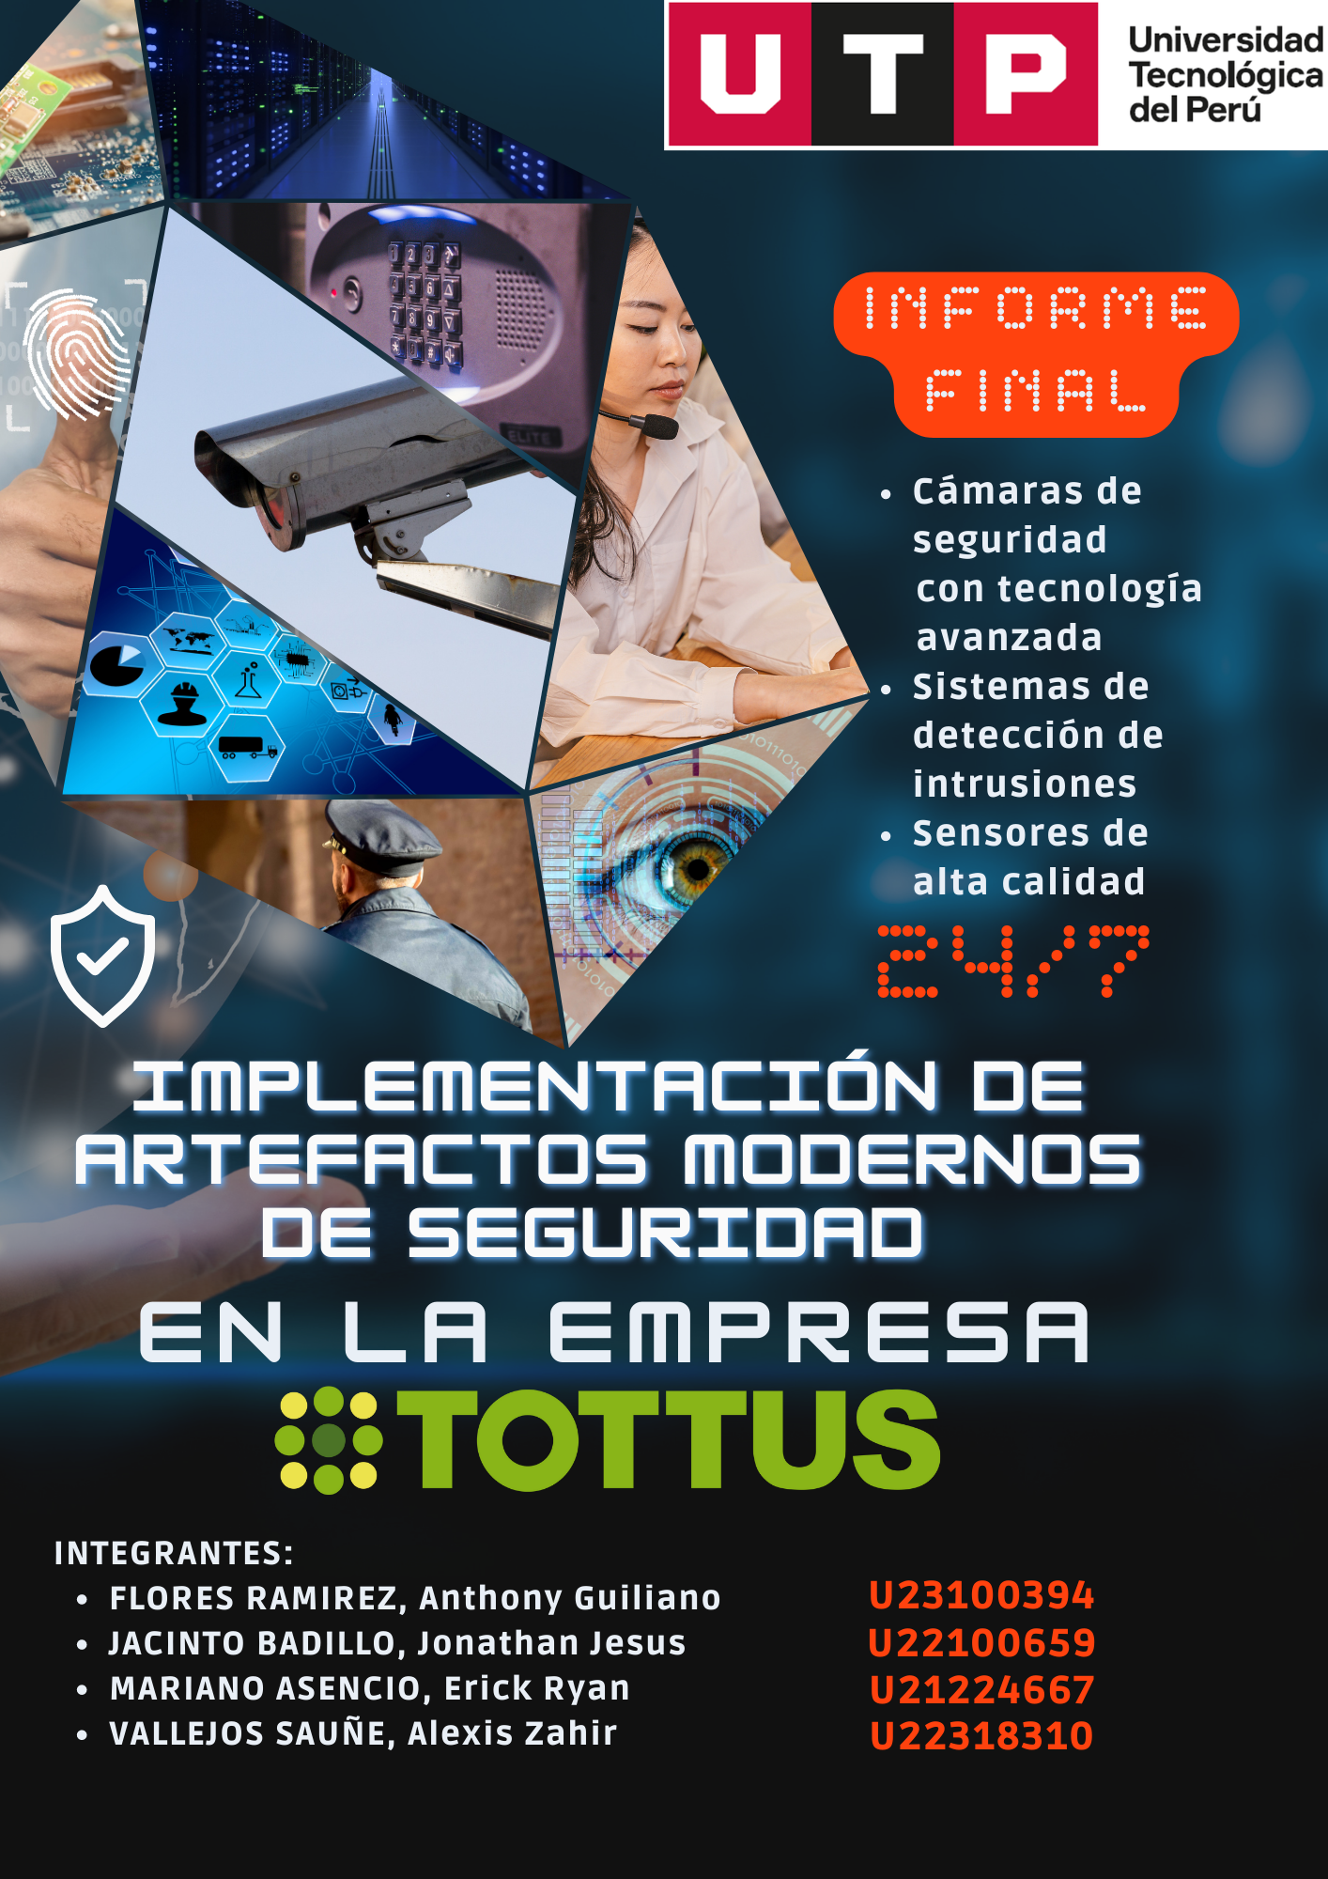

# RESUMEN

El objetivo de este trabajo es la implementación de nuevos artefactos tecnológicos para una cadena de supermercados, en este caso la empresa “Tottus”, la cual se encargado de proporcionar bienes para satisfacer las diferentes necesidades de la población. Estos modernos artefactos de seguridad van a ayudar al personal de seguridad identificar cualquier tipo de actividad sospechosa dentro de la tienda, para reducir el porcentaje de robos de productos ocasionado por personas inescrupulosas, lo cual proporcionará el crecimiento empresarial que estamos buscando.

# INTRODUCCIÓN

El presente proyecto tiene como finalidad proporcionar la implementación de una nueva y moderna red de artefactos de seguridad, esta es un conjunto de cámaras con vista 360°, Tabletas para poder visualizar las cámaras, Un software para conectar las cámaras con las tabletas por WIFI, nuevos sensores, etc. Todo esto con el objetivo de reducir los robos dentro de los diversos establecimientos. Esta red está diseñada para la cadena de supermercados “Tottus” y se ha planeado todo a detalle para que no haya ningún tipo de inconveniente, debido a que en distintas situaciones sean dado casos en los que se presenta una mala red o conexión en múltiples establecimientos. En este sentido, es importante conocer que las redes juegan un papel vital en la seguridad de muchos establecimientos. El proyecto concluye con el objetivo de instruir como se aplica estas redes para evitar problemas de interfaz y que la empresa brinde seguridad a sus productos.

## GENERALIDADES

## RESUMEN DE LA EMPRESA:

Tottus es una cadena de hipermercados de capitales peruanos propiedad del conglomerado chileno Falabella S.A. (Perupedia, p1)

### RESEÑA HISTORICA

“Fue fundada el 1 de noviembre de 2002, abriendo su primer local en el centro comercial Mega plaza de Lima Norte. Para expandirse en el mercado de los supermercados en Chile, el 1 de julio de 2004, Falabella compró Supermercados San Francisco, en 62,5 millones de dólares al grupo Leyton.” (Wikipedia, p1)

### MISIÓN

“Lograr que todas las personas tengas acceso fácil a los mejores productos y con los precios más económicos.” (Tottus, p1)

### VISIÓN

“Ahorrarles dinero a las familias para que vivan mejor.” (Tottus, p1)

## SITUACIÓN PROBLEMÁTICA

La situación problemática en el supermercado Tottus es que no cuenta con las medidas de seguridad modernas, necesarias para proteger adecuadamente sus instalaciones, empleados, clientes y activos. Esta falta de seguridad moderna implica que el supermercado se encuentra expuesto a diversos riesgos y vulnerabilidades que podrían tener consecuencias negativas tanto en términos económicos como en la seguridad de las personas.

# DESARROLLO

## SOLUCIÓN PLANTEADA

Implementar de un sistema integral de seguridad basado en las TIC para abordar la problemática de seguridad en la cadena de supermercados Tottus.

## HERRAMIENTAS TIC A EMPLEAR

* Instalación de cámaras de seguridad 360° de alta resolución: En áreas estratégicas de las tiendas y almacenes para monitorear y prevenir robos o actividades no autorizadas.
* Implementación de sistemas de control de acceso biométricos: Como lectores de huellas dactilares o reconocimiento facial, para restringir el acceso a áreas sensibles y garantizar la identificación precisa del personal autorizado.
* Utilización de herramientas de seguridad informática: Como firewalls y sistemas de detección de intrusiones, para proteger la red de posibles amenazas externas y evitar el acceso no autorizado a los datos.
* Software para conectar las cámaras con las tablets por WIFI: Esto para brindar mayor flexibilidad, movilidad y acceso a las imágenes de vigilancia en tiempo real.
* Nuevos sensores: Esto para detectar si un producto no ha sido pagado al salir de la tienda.

## PLAN DE IMPLEMENTACIÓN DE LA SOLUCIÓN

* Realizar un análisis de las áreas críticas que requieran mayor seguridad dentro de las tiendas y almacenes.
* Definir los puntos de instalación de las cámaras de seguridad de acuerdo con el análisis previo.
* Implementar los sistemas de control de acceso biométrico en áreas restringidas.
* Configurar y desplegar Firewalls y sistemas de detección de intrusiones en la red informática de Tottus.
* Capacitar al personal sobre el uso de las nuevas herramientas de seguridad y en la detección de actividades sospechosas.
* Establecer un monitoreo continuo de las cámaras de seguridad y realizar análisis periódicos de los datos recopilados para la detección de fraudes.
* Realizar evaluaciones regulares para medir la efectividad de las soluciones implementadas y realizar ajustes si es necesario.

# CONCLUSIONES

* La implementación de artefactos de seguridad modernos basados en las TIC son fundamentales para abordar la problemática de seguridad y proteger adecuadamente las instalaciones, empleados, clientes y esto a su vez generará confianza en los empleados y clientes promoviendo el crecimiento empresarial y la satisfacción del cliente.
* Un sistema integral de seguridad basado en las TIC también tendría un impacto positivo en la percepción y confianza de los clientes de Tottus. Los consumidores valoran la seguridad al momento de realizar sus compras, y la implementación de medidas de seguridad efectivas les brindaría una mayor sensación de protección.
* La solución propuesta también ayudaría a proteger los activos y recursos de los supermercados Tottus. Además, la implementación de controles de acceso y gestión de inventarios basados en tecnología contribuirá a evitar pérdidas y asegurar la disponibilidad de los productos para los clientes.

# RECOMENDACIONES

1. PLANIFICAR UNA FASE DE PRUEBA: Antes de implementar todas las medidas de seguridad de manera simultánea en todas las tiendas y almacenes de Tottus, es recomendable realizar una fase de prueba. Esto permitirá evaluar la efectividad de las soluciones implementadas, identificar posibles obstáculos o desafíos, y realizar ajustes antes de expandir la implementación a nivel general.
2. ESTABLECER UN PROGRAMA DE CAPACITACIÓN: Es esencial asegurarse de que todo el personal esté adecuadamente capacitado sobre el uso de las nuevas herramientas de seguridad y en la detección de actividades sospechosas. Esto puede incluir la realización de talleres, cursos o sesiones de capacitación práctica.
3. Establecer un ciclo de evaluación y mejora continua: Para garantizar la efectividad a largo plazo de las soluciones de seguridad implementadas, es recomendable establecer un ciclo de evaluación y mejora continua. Esto implica realizar evaluaciones regulares de la seguridad, tanto a nivel técnico como operativo, para identificar áreas de mejora y realizar ajustes según sea necesario. La retroalimentación constante permitirá optimizar y adaptar el sistema de seguridad a medida que evolucione la situación y surjan nuevas amenazas o desafíos.

# BIBLIOGRAFÍA

1. [«A Diez Años De La Inauguración Del Supermercado Tottus De La Calera»](http://www.dequillota.cl/quillota/la-calera/diez-anos-la-inauguracion-del-supermercado-tottus-la-calera/).
2. [↑](https://es.wikipedia.org/wiki/Tottus#cite_ref-4) [Tottus](https://www.universidadperu.com/empresas/tottus.php) Información Corporativa
3. [↑](https://es.wikipedia.org/wiki/Tottus#cite_ref-5) [«Tottus "Vecino": inauguran nuevo formato de supermercado en Valparaíso»](https://www.biobiochile.cl/noticias/economia/negocios-y-empresas/2022/03/30/mas-rapido-y-eficiente-tottus-inaugura-su-primer-local-vecino-en-valparaiso.shtml). [*biobiochile.cl*](https://es.wikipedia.org/wiki/Radio_B%C3%ADo-B%C3%ADo). 31 de marzo de 2022. Consultado el 31 de marzo de 2022.
4. [↑](https://es.wikipedia.org/wiki/Tottus#cite_ref-7) [«Marca Registrada - Hipermercados Tottus S.A. - RUC 20508565934»](https://datosperu.org/empresa-hipermercados-tottus-sa-20508565934.php). *DatosPerú.org*. Consultado el 8 de enero de 2019.

# ANEXOS

<https://perupedia.fandom.com/es/wiki/Tottus>

<https://es.wikipedia.org/wiki/Tottus#:~:text=6%20Enlaces%20externos-,Historia,de%20dólares%20al%20grupo%20Leyton>.

<https://tottus.evaluar.com/cultura/>

1. El objetivo de este trabajo es la implementación de una red para